第一步. 课程任课资格申请（教师）(以前开设过相同通识教育选修课的教师可以省略第一步,直接进入第二步进行通识教育选修课的确认)
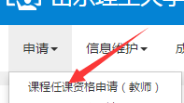
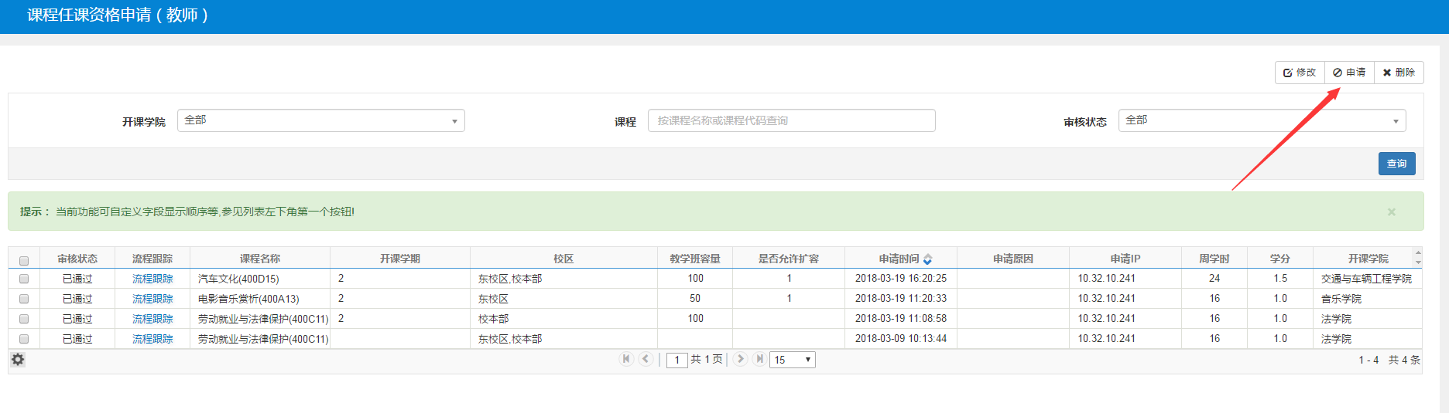
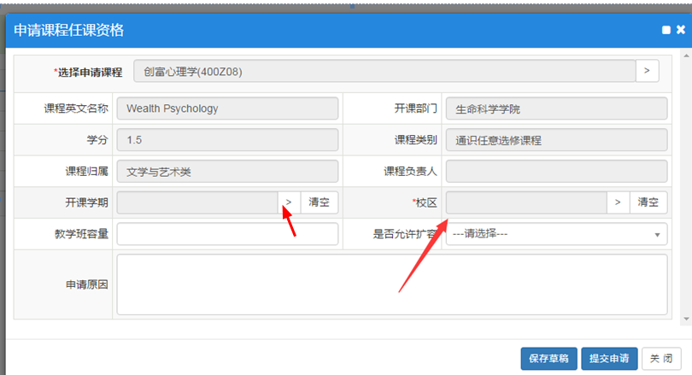

开课学期：两个学期都选，校区：两个校区都选，这样，通识教育选修课确认时，每个学期和两个校区教师可以根据自己的实际情况开设通识教育选修课。
教务处教学研究与建设中心审核课程任课资格后,可以进行第二步. 任课教师：通识教育选修课确认

第二步. 任课教师：通识选修课确认
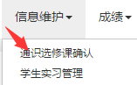
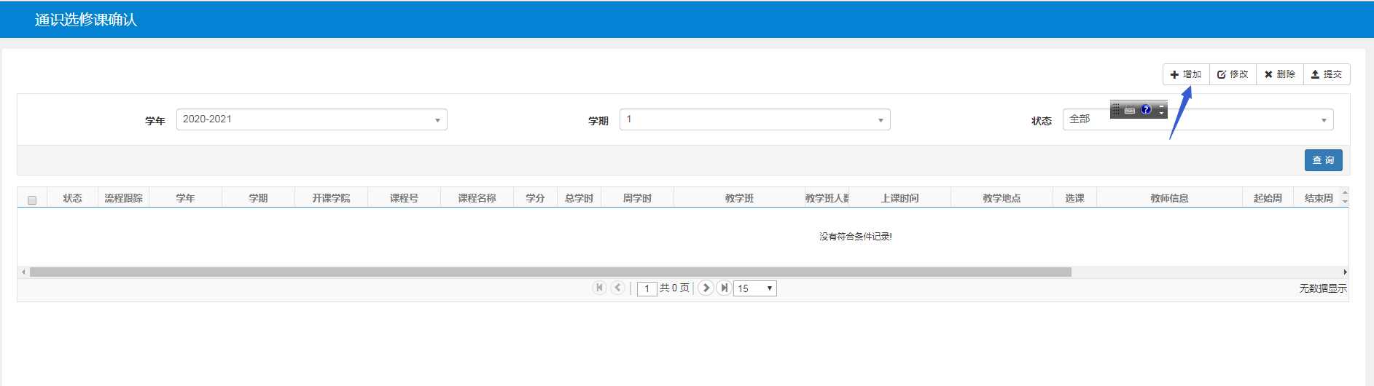

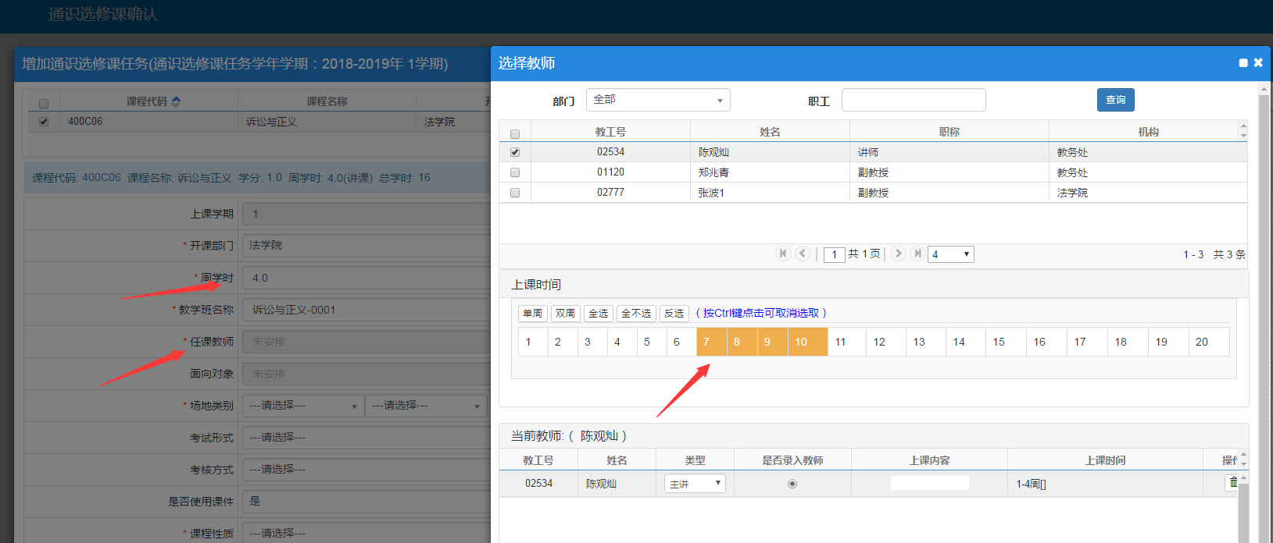
注意：通识教育选修课周学时统一设为4.0 学时，周学时乘以起止周一定要等于总学时，开课起始周次为第7周，或第7周以后，不然申报不成功。
带*号的为必填内容，先保存，确认无误后再点提交按钮（提交后就不能修改了）

三. 通识教育选修课确认时, 任课教师对上课有特殊要求的在此备注说明
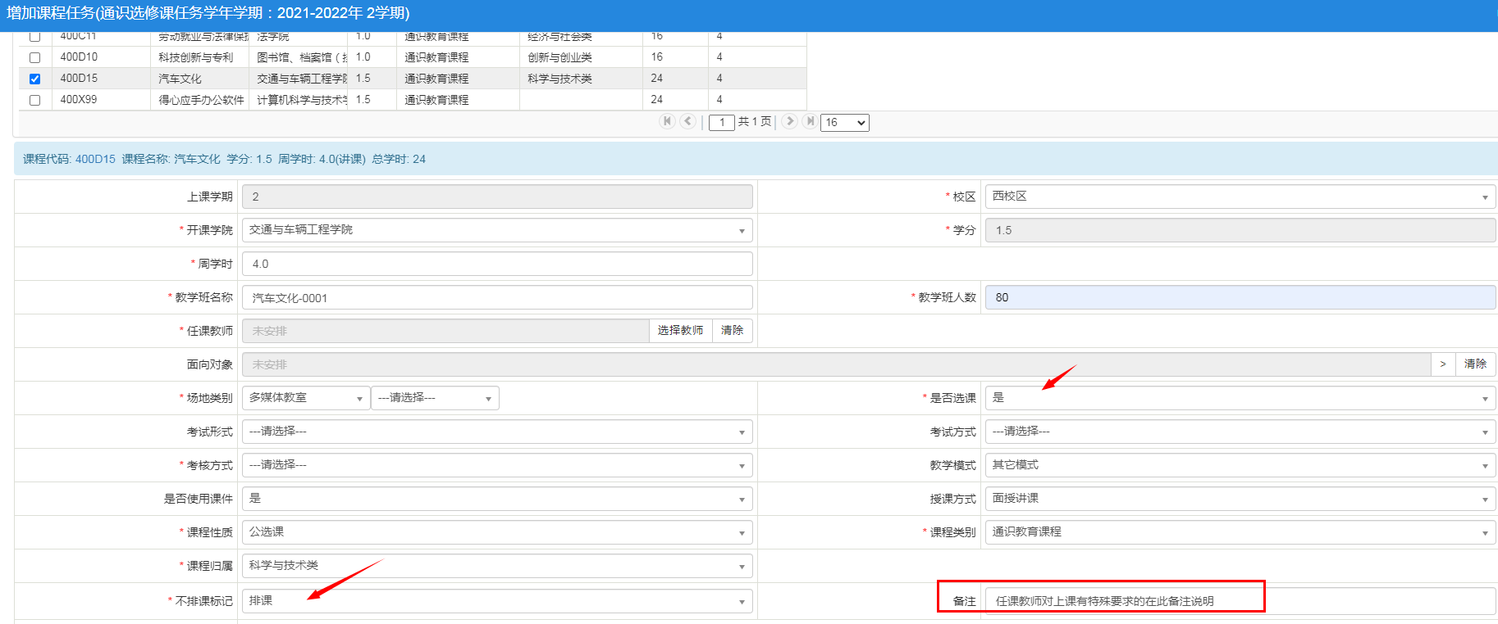
注意：开课起始周次为第7周，或第7周以后，不然申报不成功。
